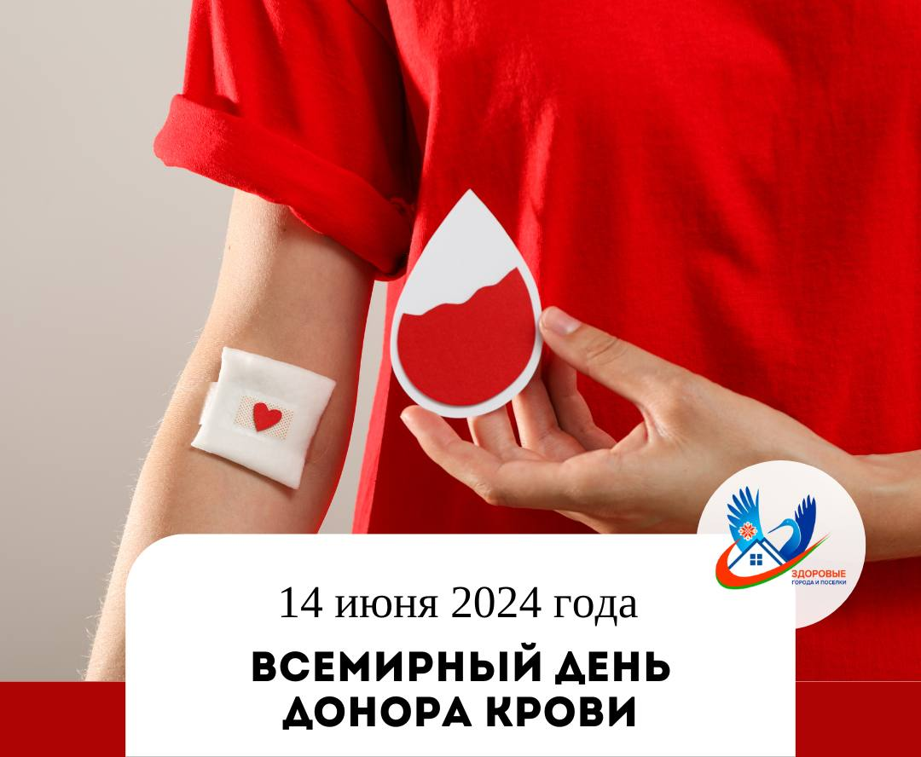
14 июня 2024 года в Республике Беларусь традиционно отмечается «Всемирный день донора крови». В этот день мы выражаем искреннюю благодарность тем людям, которые добровольно сдают свою кровь, необходимую для спасения человеческих жизней, и ставим цель привлечь внимание остального сообщества к необходимости участия в регулярном добровольном донорстве.
Оказание медицинской помощи при ряде заболеваний и состояний во многом определяется доступностью безопасных, качественных и эффективных компонентов донорской крови. Переливание компонентов крови необходимо пациентам каждый день, а не только при катастрофах и стихийных бедствиях. Переливание крови играет жизненно важную роль в области охраны материнства и детства, успешного лечения онкогематологических больных, при трансплантациях органов и тканей, операциях, травмах, кровотечениях.
Сегодня донорство крови, ее компонентов имеет, без преувеличения, повсеместную значимость и требует постоянного внимания к себе.
Обеспечение достаточных запасов крови, ее компонентов выступает неотъемлемой частью государственной политики и инфраструктуры системы здравоохранения, а сама донорская кровь рассматривается как стратегический ресурс.
В рамках «Года качества» учреждениями службы крови проводятся «Дни донора» под девизом «Заготовка крови, её компонентов – гарантия безопасности и качества». Для того чтобы безопасная кровь была доступна всегда и везде, где она необходима, достаточное число здоровых людей должно регулярно сдавать свою кровь. Существует постоянная необходимость в регулярных поставках крови, так как её можно хранить в течении ограниченного периода времени.
Доноры – это обычные люди — рабочие, студенты, домохозяйки, люди разных религиозных и политических убеждений, социального положения, возраста, увлечений и взглядов на жизнь. Их объединяет готовность помочь, поделиться частичкой себя ради других, как правило, совершенно незнакомых ему людей. Не случайно «донор» происходит от латинского слова «donare», что означает дарить.
В 2023 году около 10 000 человек в Могилёвской области сдали кровь и её компоненты. Это позволило помочь более 17 000 пациентам, нуждающимся в переливаниях.
В последние годы доказано, что доноры, регулярно сдающие кровь, способствуют укреплению собственного здоровья. Они реже болеют простудными заболеваниями, у них активизируются процессы обновления клеток, ниже риск смертности от сердечнососудистых заболеваний (инфарктов, инсультов). Кроме того регулярные медицинские осмотры и лабораторные обследования перед сдачей крови позволяют следить за состоянием своего здоровья.
Кому не чужды сострадание, милосердие, доброта – вступайте в ряды доноров!

Виктория Ярохович
врач-трансфузиолог (заведующий) отделением хранения и выдачи компонентов крови УЗ «МОСПК»

